

**INSTITUTO POLITÉCNICO NACIONAL**

**UNIDAD PROFESIONAL INTERDISCIPLINARIA DE INGENIERÍA Y CIENCIAS SOCIALES Y ADMINISTRATIVAS (UPIICSA)**

Ingeniería en Informática

**Ingeniería del Conocimiento**

**DOF ISAN**

**Profesor: Ramírez Flores Gilberto Antonio**

**INTEGRANTES:**

* Cordero Hernández Pablo Cesar 2015600437
* García Márquez Jennifer Monserrat 2016600578
* Hinojosa Maldonado Fernando 2016600825
* Medina Rosales Jhonatan Jovanny 2016601064
* Osorio Cuello Edgar Hiram 2016602330
* Pastrana Jiménez Brenda Sulem 2016602726

Secuencia: 3NM7

Iztacalco, CDMX a 21 octubre de 2019

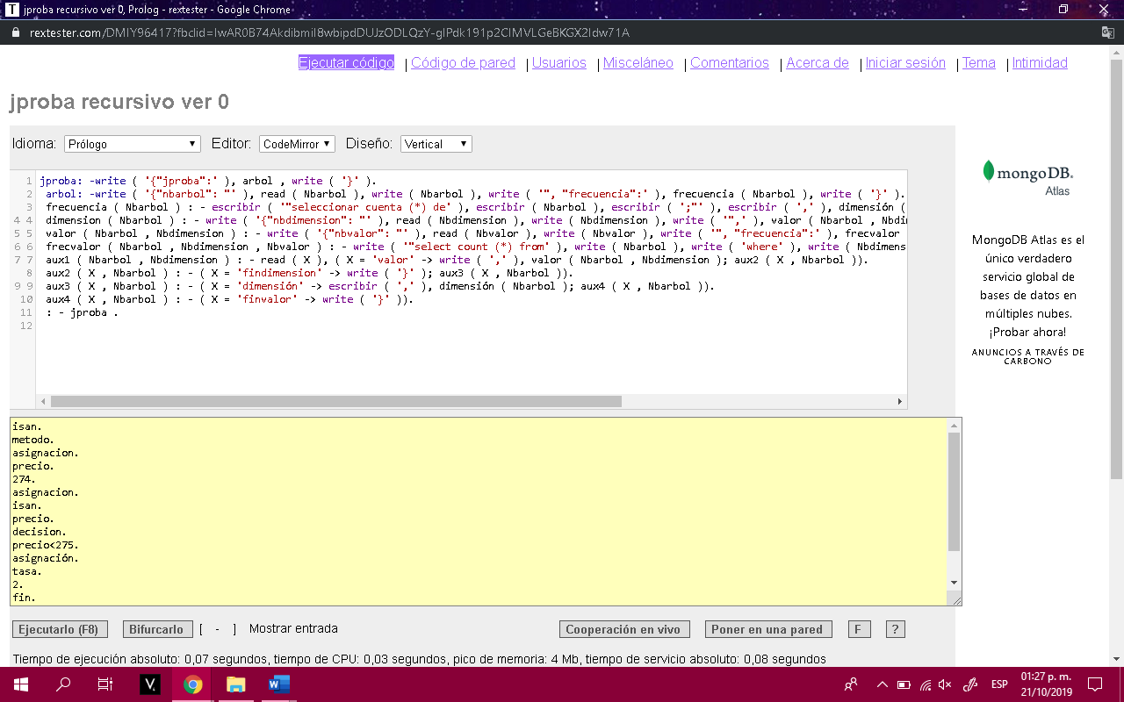

<!DOCTYPE html>

<html>

<body>

<h2>Convert a string into a function.</h2>

<p id="demo"></p>

<script>

var text = '{"name":"John", "isan":"function() {precio=274;if(precio<275){isan=precio;} return isan;}","city":"New York"}';

var obj = JSON.parse(text);

obj.age = eval("(" + obj.isan + ")");

document.getElementById("demo").innerHTML = obj.name + ", " + obj.isan();

</script>

</body>

</html>

